
系统优化与增强方案设计

2025-2026学年第一学期

基于[原论文系统名称，如“高校毕业论文管理系统”]的数据库架构拆解与优化分析

小组信息：
组长：[姓名1] 学号：[学号1]
组员：[黄坚峰] 学号：[202310089151]（1人组可删除）

提交日期： 年 月 日

目录
1. 数据库优化 1
1.1 E-R图的优化 1
1.1.1 优化思路说明 1
1.1.2 E-R图优化前后对比 1
1.1.3 E-R 图优化对比表 1
1.2 表结构优化详情 2
1.2.1 原表结构优化清单（含新增 / 修改 / 拆分） 2
1.2.2 优化后完整表结构详情 2
2 功能增强 3
2.1 新增核心功能模块1设计 3
2.1.1 功能模块概述 3
2.1.2 模块数据库设计 3
2.2 新增核心功能模块2设计 3
3 总结和分工 3

数据库优化

E-R图的优化

优化思路说明
实体与属性补全：现有宿舍报修场景，补充缺失的核心实体（ “报修工单”“维修评价”），同时完善各实体的必要属性（时间戳、唯一标识）；
关系逻辑修正：梳理实体间的关联（学生与报修申请的 “发起” 关系、维修人员与工单的 处理 关系），用外键替代冗余字段。
拆分臃肿结构：将原 “报修申请信息” 中混杂的流程类属性拆分至独立实体（如 “报修工单” 承载进度、状态），让各实体职责更清晰；
增加审计属性：为核心实体补充操作时间、操作人等字段，满足数据追溯与管理需求。

E-R图优化前后对比
原报修申请信息er图：
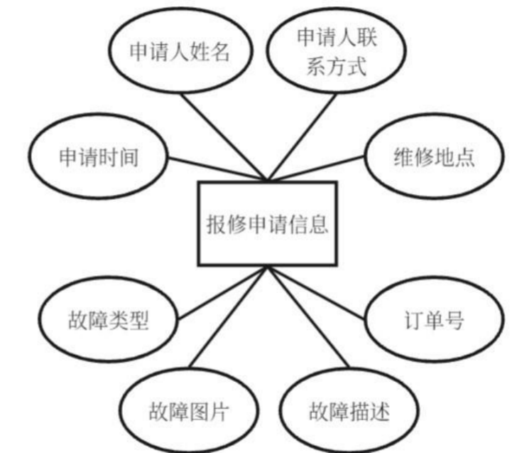
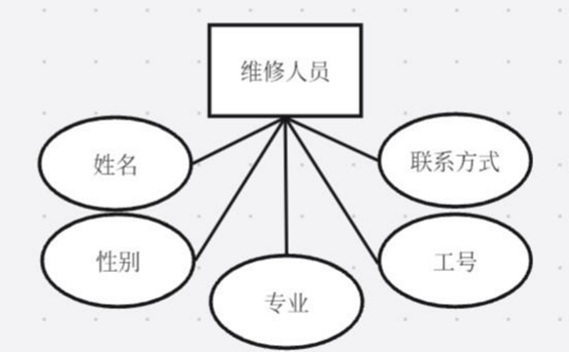
优化后er图：

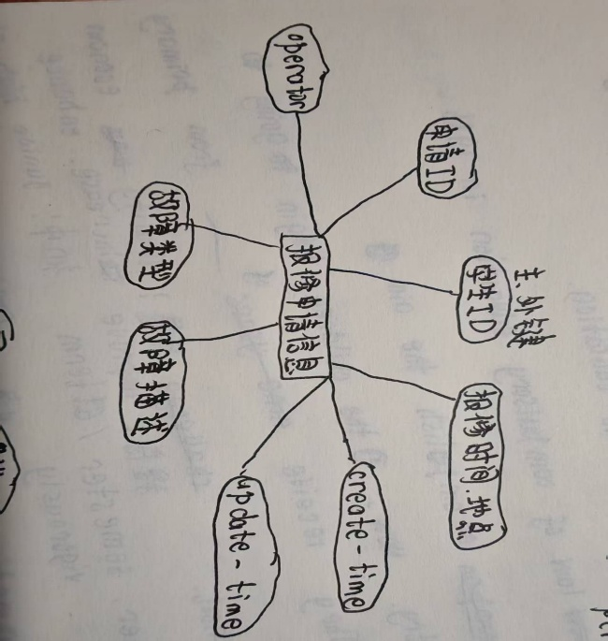
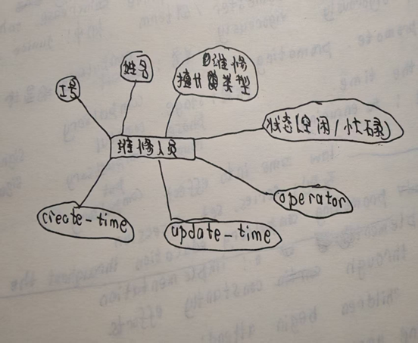

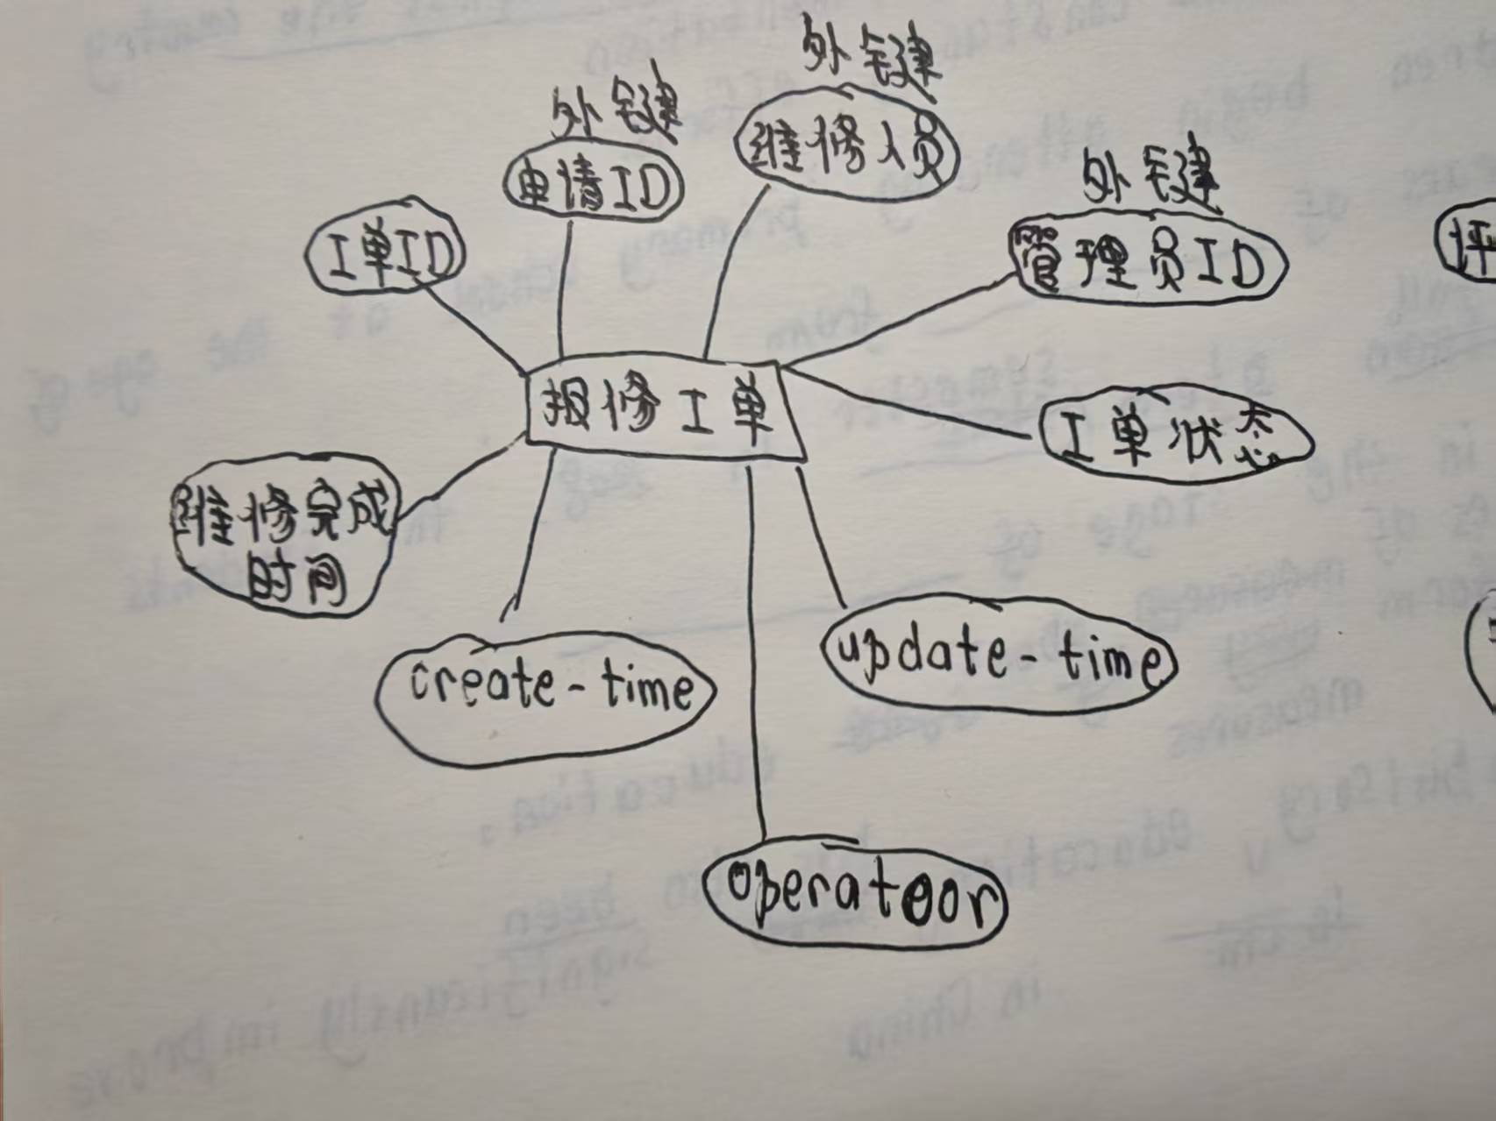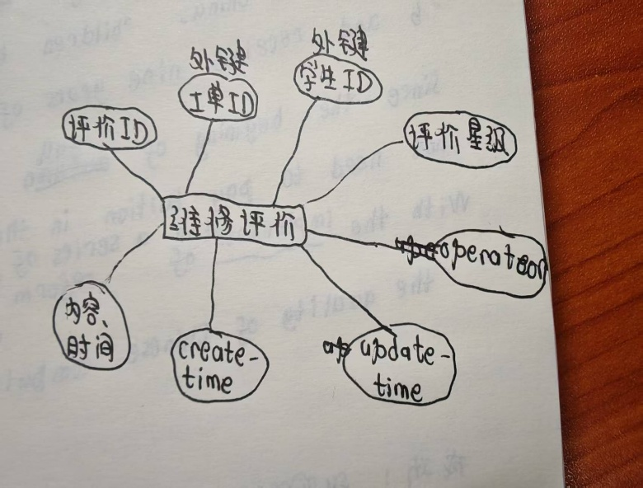

E-R 图优化对比表
优化维度 | 原 E-R 图情况 | 优化后 E-R 图情况 | 优化目的
实体补充 | 仅包含学生、管理员、维修人员、报修申请信息（共 4 个实体） | 新增 “报修工单”“维修评价” 实体（共 6 个核心实体） | 覆盖 “申请 - 审核 - 派单 - 维修 - 评价” 完整报修流程，支撑全业务环节的数据管理
关系修正 | 实体间无明确关联；报修申请信息冗余存储申请人姓名（无外键关联学生） | 建立：学生 - 报修申请（1 对多）、管理员 - 审核（1 对多）、维修人员 - 报修工单（多对多）；通过 “学生 ID” 外键关联学生与报修申请 | 消除数据冗余，确保实体间关联的逻辑一致性，避免信息不一致一致性
属性  完善 | 核心实体（如报修申请信息）缺失时间戳、操作人；维修人员无 “维修状态” 等属性 | 所有核心实体新增create_time（创建时间）、update_time（更新时间）、operator（操作人）；维修人员新增 “维修状态”，报修工单新增 “工单状态” | 满足数据审计需求，支持操作追溯；补充业务关键状态属性，支撑流程管理
结构拆分 | “报修申请信息” 混杂申请信息（申请人、故障）与流程信息（进度、状态） | 将流程类属性拆分至 “报修工单” 实体，“报修申请信息” 仅保留申请类属性；“报修工单” 承载进度、状态、派单信息 | 拆分臃肿结构，让各实体职责单一，提升数据结构的清晰性与可维护性

表结构优化详情

原表结构优化清单（含新增 / 修改 / 拆分）
序号 | 原表名 | 优化操作类型  （新增/修改/拆分/合并） | 优化后表名 | 优化详情说明
1 | student（学生表） | 修改 | student | 1. 新增 “major_id” 字段（VARCHAR (20)，关联专业表），消除传递依赖；2. 新增 “create_time”（DATETIME）、“update_time”（DATETIME）字段
2 | -（新增） | 新增 | plagiarism_record（查重记录表） | 支撑 “在线查重申请与结果记录” 功能，存储查重相关数据
3 | -（新增） | 删除 | major（专业表） | 删除表

优化后完整表结构详情
（按 “表名 - 关系模式 - 主键 / 外键 - 字段说明” 格式，分表列出所有表结构，确保表数量≥6 个）
表名 | 关系模式（字段名 数据类型 约束） | 主键（PK） | 外键（FK） | 字段说明
student（学生表） | student_id VARCHAR(20) NOT NULL, name VARCHAR(20) NOT NULL, major_id VARCHAR(20) NOT NULL, create_time DATETIME NOT NULL, update_time DATETIME, operator VARCHAR(20) | student_id | major_id → major.major_id | student_id：学号（唯一标识）；major_id：关联专业表；operator：操作人账号

功能增强

新增核心功能模块1设计

功能模块概述

模块数据库设计

新增核心功能模块2设计

总结和分工
本次宿舍报修 E-R 图优化任务，以补全实体、修正关联、拆分臃肿结构为核心，将原 4 个实体扩展为 6 个核心实体，补全审计属性并明确全流程关系，既覆盖了 “申请 - 审核 - 派单 - 维修 - 评价” 的完整报修业务，又消除了数据冗余、强化了操作追溯性，为后续系统的数据库设计与功能开发提供了规范且贴合实际的结构支撑。
分工：1.1部分E-R图优化思路，优化前后对比，优化后的对比表。

